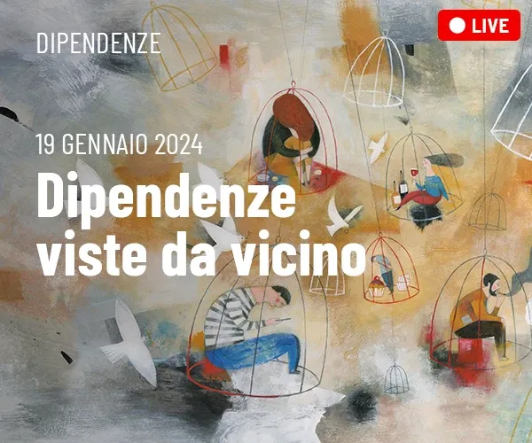
Dipendenze viste da vicino
Sostanze e comportamenti a rischio
a cura di Università della Strada Gruppo Abele
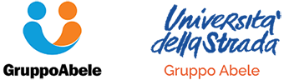
con Leopoldo Grosso, Simona Baracco e la partecipazione straordinaria di Luigi Ciotti.
Venerdì, 19 gennaio 2024, ore 10:00-12:00
Live streaming - Partecipazione gratuita
Secondarie di II grado
Secondarie di I grado - 3ª media*
Evento a partecipazione gratuita grazie a

Leopoldo Grosso e Simona Baracco di Università della Strada Gruppo Abele incontrano gli studenti. Con la partecipazione straordinaria di Luigi Ciotti.

Parlare di comportamenti a rischio con le giovani generazioni significa interpellare il loro sapere e il loro protagonismo: questo si declina, da un lato, nell’instaurare un dialogo capace di fornire informazioni corrette, dall’altro, nell’esplorare i loro bisogni, promuovendo una maggiore consapevolezza circa le sfide e le opportunità che li coinvolgono.
Significa porsi in una posizione non giudicante, attenta a non cadere in forme di intervento paternalistico.

Ispirati sin dal 1978 ai valori di protagonismo e partecipazione, va in questa direzione l’impegno culturale del Gruppo Abele e dell'Università della Strada, che da anni sostengono la funzione educativa della scuola attraverso attività che si articolano in percorsi rivolti agli alunni delle primarie e agli studenti delle scuole secondarie di I e II grado, incontri di formazione con docenti, genitori ed educatori.

Questa la cornice in cui si inserisce l’evento del 19 gennaio 2024, in cui si vogliono approfondire le tematiche delle dipendenze e dei comportamenti a rischio tra i giovani.

Nel corso della diretta si parlerà di consumo di sostanze e altre forme di comportamento a rischio, di bisogni espressi e inespressi e di valorizzazione di risorse.

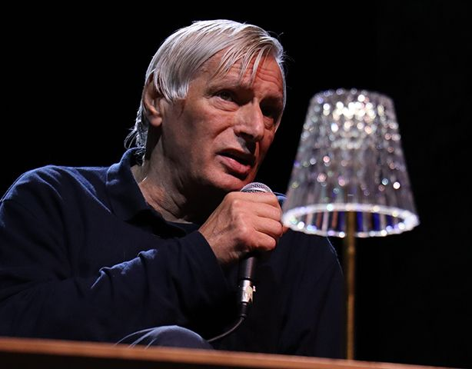
Luigi Ciotti

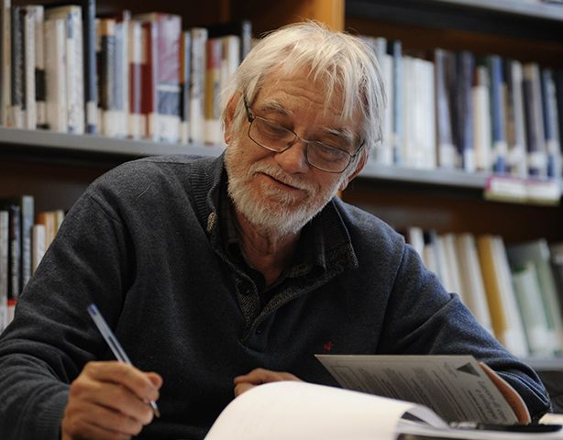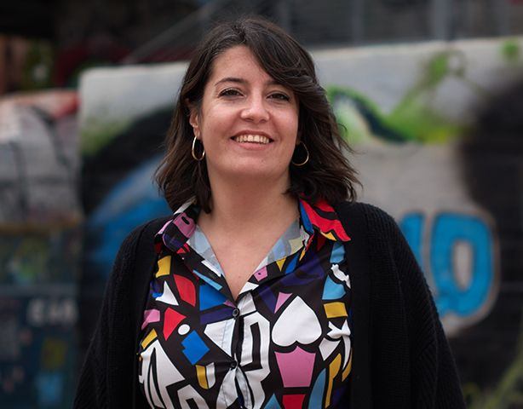
Leopoldo Grosso Simona Baracco

Luigi Ciotti
Nato nel 1945, inizia il suo impegno sociale da adolescente e a vent'anni fonda a Torino il Gruppo Abele, che si occupa, tra l'altro, di emarginazione giovanile, tossicodipendenza, sfruttamento della prostituzione. Nel 1996 è fra i fondatori di Libera, una rete di associazioni ed enti attivi nel contrasto alla criminalità di stampo mafioso e nella promozione della legalità e della giustizia. Di entrambe queste realtà è ancora oggi la guida.
Leopoldo Grosso
Psicologo e psicoterapeuta, è stato per molti anni coordinatore del settore Accoglienza del Gruppo Abele – di cui è Vice-Presidente onorario – e formatore dell’Università della strada. È autore di numerose pubblicazioni in tema di dipendenze, consumi e problematiche giovanili. Tra i suoi ultimi libri ci sono Questione cannabis – Le ragioni della legalizzazione e La comunità terapeutica per persone tossicodipendenti, entrambi editi dalle Edizioni Gruppo Abele.
Simona Baracco, psicoterapeuta formatrice Università della Strada Gruppo Abele
Cresciuta tra le Alpi del Piemonte, il suo habitat è sulle montagne sorseggiando vin brulè. Questo non deve trarre in inganno, perché nel suo lavoro è sempre pronta a sperimentare attività laboratoriali, nuove tecnologie e metodologie innovative.

